Název školy | Základní škola a mateřská škola, Jetřichov, okres Náchod
Autor | Šárka Matějová
Datum
Název | VY_32_INOVACE_17_Matematika
Téma | Římská čísla
Ročník | 1.
Číslo projektu | CZ.1.07/1.4.00/21.0835

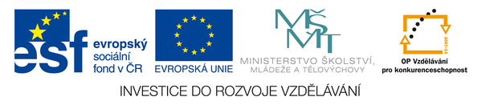

Anotace:
Pracovní list slouží k samostatné práci – procvičování a upevnění probrané látky, pomocí klíče vymýšlíme úkoly, které děti nejprve rozšifrují a pak plní. Šifrovací tabulku mají u sebe nebo přístupnou pro všechny.
Použité zdroje:
Učebnice Studio 1 + 1 pro třetí třídu ZŠ, 2. díl
ŘÍMSKÁ ČÍSLA3 29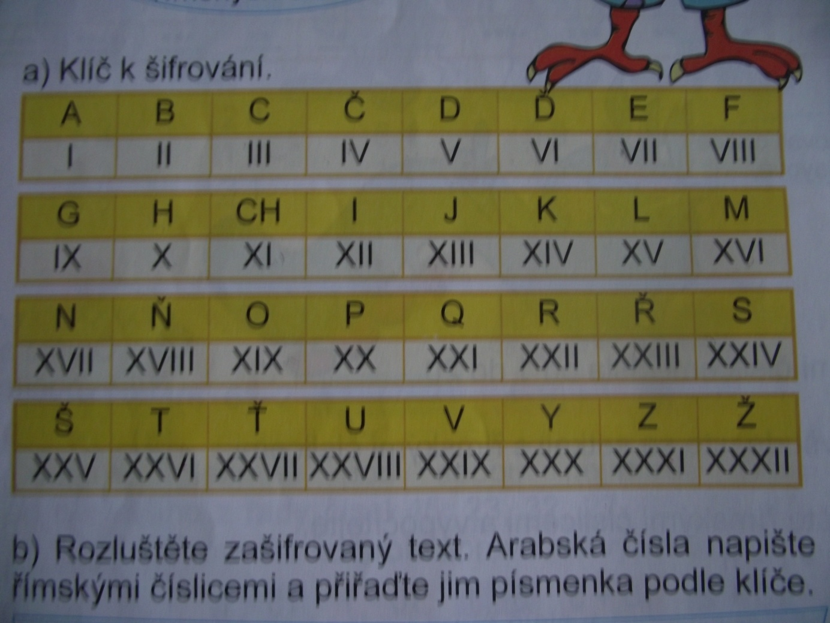
Například:
5 17 7 24| 17 7 17 12| 28 14 19 15
Dnes není úkol
24 26 22. (25)|3 29 12 4 7 17 12. (3 a 4)
str. 25 cvičení 3 a 4
29 30 20 19 4 12 26 7 13
vypočítej

